Раздел
по деятельности пилотной площадки общереспубликанской школы дополнительного образования детей "Живая планета" создан на основании приказов МОН РД №2186 -09/17 от 04.08.2017г."О создании и работе опорных площадок общереспубликанских школ дополнительного образования детей" и №3367 - 09/17 от 11.12.2017г. "Дополнительное образование детей (механизмы повышения качества программ дополнительного образования детей)".
В этом разделе будут размещены планы, отчеты и другие материалы по направлению "Живая планета" для использования их учреждениями ДО РД.
Педагоги УДО РД: экологических центров, станций юннатов и других учреждений, где функционируют кружки естественнонаучной направленности, могут вносить свои предложения по включению в план работы пилотной площадки "Живая планета" на 2018-2019 учебный год до 10 мая 2018 года те направления деятельности своих учреждений, которые они считают наиболее продуктивными и умело организованными:
1. Организация учебного процесса
2. Методы привлечения детей в кружки и объединения
3. Опытническая работа на учебно-опытном участке
4. Организационно-массовая работа (мероприятия, наиболее успешно проводимые педагогами данного учреждения)
5. Взаимодействие с учреждениями образования, другими организациями своего города, района, республики
6. Организация работы сайта УДО
7. Подготовка учащихся к городским, районным, республиканским олимпиадам, слетам, научно-практическим конференциям и другим мероприятиям
8. Свои предложения по плану работы пилотной площадки
Все предложения, замечания и вопросы, возникающие по работе пилотной площадки "Живая планета", просьба направлять на электронную почту Хасавюртовского эколого-биологического центра: hebcomarov@mail.ru
Телефон директора Хасавюртовского эколого-биологического центра Алимпаши Абуевича Омарова - 8 938 201 69 72.
Телефон Мурзаевой Мадины Абдулзагировны - методиста ЭБЦ, отв. за проект: 8 928 566 05 97

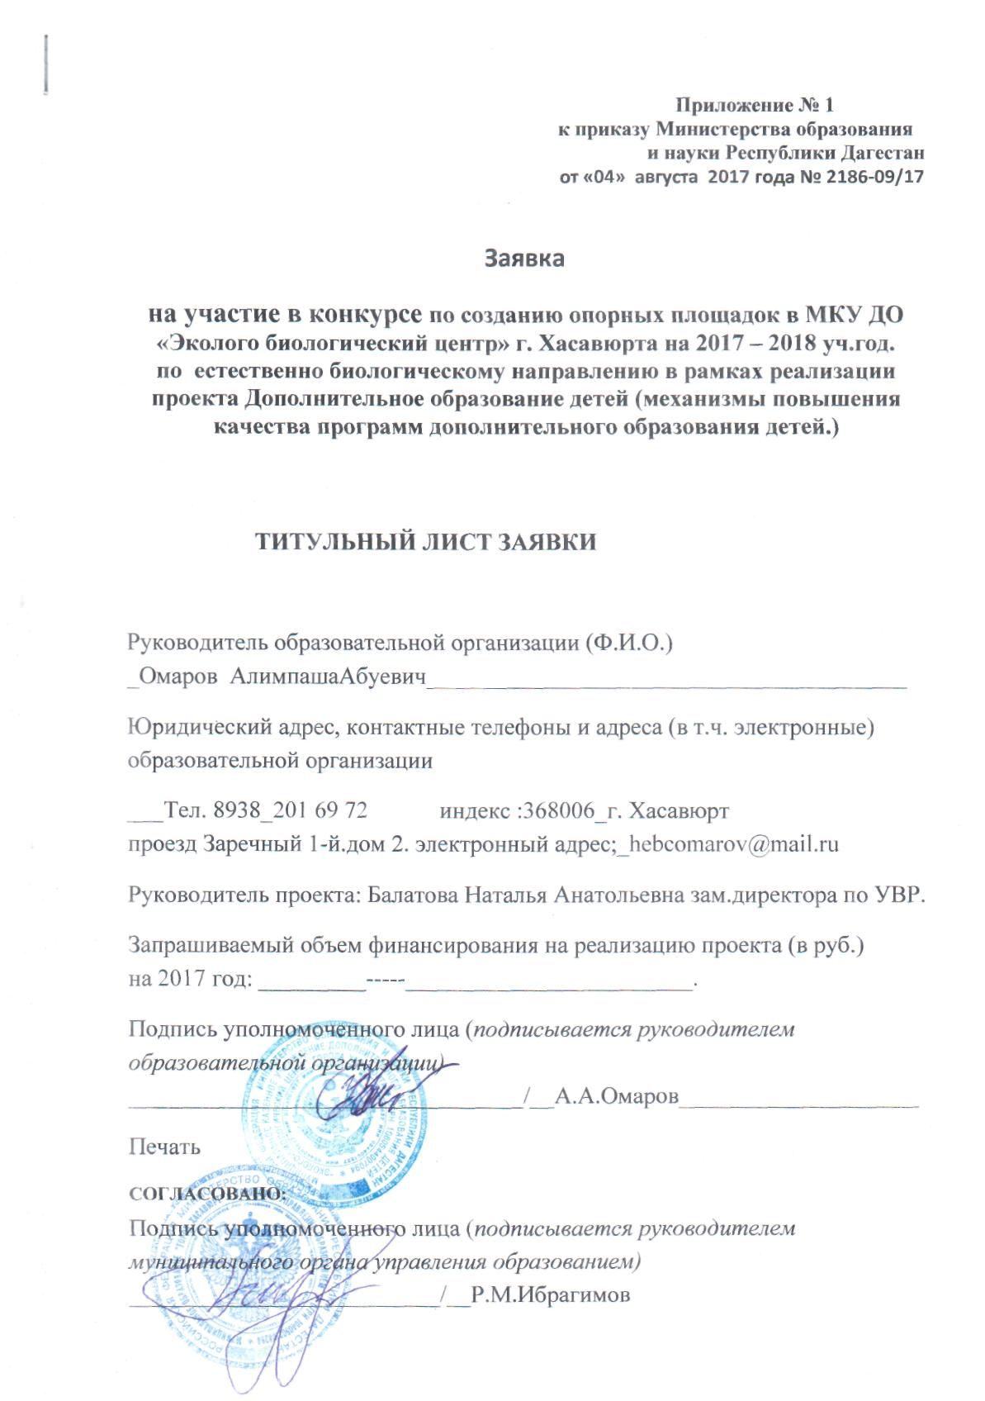

Приказ №2186-09/17 от 04 августа 2017г.
О проведении конкурсного отбора по созданию опорных площадок - общереспубликанских школ дополнительного образования детей на 2017 год по направлениям: «Искусство», «Спорт», «Наука», «IT-школа», «Инженерное дело», «Ремесла», «Культура», «Живая планета», «Моя Россия», «Мир вокруг»
В целях реализации проекта «Дополнительное образование детей (механизмы повышения качества программ дополнительного образования детей)» и обеспечения качества образования в соответствии с установленными нормативными требованиями (федеральные государственные образовательные стандарты, образовательные стандарты, федеральные государственные требования)
ПРИКАЗЫВАЮ:
1. Провести с 10 по 17 августа 2017 г. конкурсный отбор по созданию опорных площадок - общереспубликанских школ дополнительного образования детей на 2017 год по направлениям: «Искусство», «Спорт», «Наука», «IT-школа», «Инженерное дело», «Ремесла», «Культура», «Живая планета», «Моя Россия», «Мир вокруг».
2. Объявить конкурсный отбор на 2017 год по созданию опорных площадок - общереспубликанских школ дополнительного образования детей на 2017 год по направлениям: «Искусство», «Спорт», «Наука», «IT-школа», «Инженерное дело», «Ремесла», «Культура», «Живая планета», «Моя Россия», «Мир вокруг» (приложение №1).
3. Утвердить прилагаемые:
3.1. форму предварительной заявки на участие в конкурсном отборе по созданию муниципальной опорной площадки (приложение №2);
3.2. Положение о проведении конкурсного отбора по созданию муниципальных опорных площадок на 2017 год (приложение №3).
3.3. Положение о конкурсной комиссии по проведению конкурса по определению муниципальных опорных площадок (приложение №4).
4. Отделу развития дополнительного образования детей (Л.П. Калмыкова) совместно с государственным бюджетным учреждением дополнительного образования «Малая академия наук Республики Дагестан» разместить на сайте Министерства образования и науки Республики Дагестан объявление о проведении конкурсного отбора.
5. Контроль за исполнением настоящего приказа возложить на заместителя министра Алиева Х.Р.

Приложение № 1
к приказу Министерства образования
и науки Республики Дагестан
от «___» _______ 2017 г. № ___

ОБЪЯВЛЕНИЕ О ПРОВЕДЕНИИ КОНКУРСНОГО ОТБОРА
по созданию муниципальных опорных общереспубликанских школ дополнительного образования детей на 2017 год по направлениям: «Искусство», «Спорт», «Наука», «IT-школа», «Инженерное дело», «Ремесла», «Культура», «Живая планета», «Моя Россия», «Мир вокруг» в рамках проекта «Дополнительное образование детей (механизмы повышения качества программ дополнительного образования детей)».
Конкурс является публичным. Организаторами конкурсного отбора являются: Министерство образования и науки Республики Дагестан, государственное бюджетное учреждение дополнительного образования «Малая академия наук Республики Дагестан» (далее - ГБУ ДО «МАН РД»). Участниками конкурса могут быть организации дополнительного образования детей и муниципальные общеобразовательные организации, подавшие заявку на участие в конкурсе (далее - заявка) в установленные сроки. Сроки подачи заявок и конкурсных работ: предварительная заявка на участие подается до 17 августа 2017 г. и дублируется по электронной почте kalmykova.minobr@mail.ru (форма предварительной заявки прилагается). Заявка на конкурсный отбор подается в период с 10 по 17 августа 2017 г. Заявки представляются в Министерство образования и науки Республики Дагестан в бумажном виде и на электронном носителе. Все страницы заявки заполняются печатным способом на компьютере, шрифтом TimesNewRoman черного цвета, размером 14 пт. с междустрочным интервалом - 1,5; поля: сверху - 3 см, снизу - 2 см, слева - 2,75 см, справа - 2,25 см; нумерация страниц - сверху по центру; выравнивание по ширине. Распечатываются с помощью принтера. Исправления в заявке не допускаются. Заявка представляется на русском языке.
По всем вопросам обращаться по тел.: (8722) 67-18-62,. Конкурсная комиссия может отклонить заявку участника конкурса по следующим причинам: 1. Не соблюдены обязательные условия участия в конкурсе; 2. Отсутствуют документы, являющиеся обязательным приложением к заявке; 3. Представленная Заявка не соответствует требованиям настоящего объявления и/или установленной форме; 4. Заявка поступила позже установленного срока окончания приема. Экспертиза заявок проводится экспертной комиссией. Экспертная комиссия оформляет протоколы об итогах приема заявок и определении участников конкурса, о результатах экспертизы заявок и передает их для утверждения конкурсной комиссии. На основании протокола о результатах экспертизы конкурсная комиссия протокольно утверждает перечень муниципальных опорных площадок - победителей конкурса. Итоги конкурса размещаются в сети Интернет на сайтах Министерства образования и науки Республики Дагестан; ГБУ ДО «МАН РД».
Документы, необходимые для проведения конкурса, размещаются на сайте Министерства образования и науки Республики Дагестан www.dagminobr.ru в информационно-телекоммуникационной сети Интернет.

Приложение № 3
к приказу Министерства образования
и науки Республики Дагестан
от «___» _______ 2017 года № ______

ПОЛОЖЕНИЕ
о проведении конкурсного отбора на 2017 год по созданию муниципальных опорных площадок в рамках реализации проекта «Дополнительное образование детей (механизмы повышения качества программ дополнительного образования детей)»
1. Общие положения
1.1. Настоящее Положение регламентирует отношения, связанные с проведением конкурсного отбора заявок по созданию муниципальных опорных площадок (далее - Площадка) в рамках реализации проекта «Дополнительное образование детей (механизмы повышения качества программ дополнительного образования детей)».
1.2. Целью конкурсного отбора (далее - Конкурс) является выявление и поддержка проектов, направленных на создание площадок по направлениям: «Искусство», «Спорт», «Наука», «IT-школа», «Инженерное дело», «Ремесла», «Культура», «Живая планета», «Моя Россия», «Мир вокруг».
1.3. Организатором Конкурса выступает Министерство образования и науки Республики Дагестан и государственное бюджетное учреждение дополнительного образования «Малая академия наук Республики Дагестан».
1.4. Настоящее Положение определяет требования к конкурсному отбору заявок на Площадки, порядок их предоставления на Конкурс, сроки проведения и действует до завершения конкурсных мероприятий.
1.5. Статус Площадки может быть присвоен муниципальной образовательной организации на конкурсной основе.
2. Основные понятия, используемые в Положении
2.1. Республиканская конкурсная комиссия (далее - Конкурсная комиссия) утвержденная Министерством образования и науки Республики Дагестан - комиссия независимых экспертов.
2.2. Приемная комиссия - комиссия, создаваемая в уполномоченном органе с целью осуществления приема и регистрации документов Конкурса для дальнейшего их рассмотрения Конкурсной комиссией.
2.3. Эксперт - квалифицированный специалист в определенной области, привлекаемый для исследования, консультирования, выработки суждений, заключений, предложений, проведения экспертизы.
2.4. Экспертиза - анализ, исследование, проводимые привлеченными специалистами (экспертами), завершаемые выпуском акта, заключения о соответствии заявленных заявок требованиям Конкурса.
3. Требования к содержанию деятельности Площадки
3.1. Реализация мероприятий по дополнительным профессиональным программам повышения квалификации педагогических и руководящих работников системы дополнительного образования детей в форме стажировки (полностью или частично).
3.2. Проведение массовых мероприятий по развитию и популяризации направленностей дополнительного образования на территории площадки и в Республике Дагестан в рамках мероприятия.
3.3. Проведение мастер-классов, практических семинаров и т.д. для педагогов ДОД по направлению в рамках мероприятия на базе площадки.
3.4. Обеспечение участия и проведение муниципальных и республиканских этапов мероприятий среди обучающихся в Республике Дагестан.
3.5. Активное использование ресурсов социального партнерства со специализированными клубами, центрами, вузами и другими организациями.
3.6. Активное использование ресурсов социального партнерства со специализированными клубами, центрами, вузами и другими организациями.

4. Перечень документов для создания площадки
4.1.Заявка с титульным листом, подписанная руководителем муниципального образования Республики Дагестан.
4.2. Обоснование создания площадки, наличие условий (квалифицированные кадры, материально-технические ресурсы, наличие сооружений и площадей, и т.д.).
5. Порядок работы Конкурсной комиссии
5.1. В состав Конкурсной экспертной комиссии входят независимые эксперты из числа педагогических работников, научно-педагогических работников, общественных деятелей и представителей общественных организаций.
7. Критерии отбора
7.1. Победители Конкурса из числа организаций ДОД - участников конкурсного отбора - отбираются по следующим критериям:
7.1.1. Обоснование создания площадки.
7.1.2. Результативность запланированных мероприятий в рамках предоставления субсидии, увязанных по срокам, ресурсам, и обеспечивающих в комплексе достижение запланированных результатов Конкурсного отбора в разрезе комплексных характеристик: уровень показателей эффективности реализации мероприятий по созданию площадки, которые обязуется достичь муниципальное образование и площадка; качество дорожной карты организации ДОД и работы площадки.
7.2. Оценка критериев ведется на основе анализа количественных и качественных показателей, представленных муниципальным образованием в конкурсной заявке. Перечень показателей и их весов.
7.2.1. Полнота обоснования создания площадки по заявленной компетенции.
7.2.3. Разработка методических пособий и внедрение программ по направлениям: «Искусство», «Спорт», «Наука», «IT-школа», «Инженерное дело», «Ремесла», «Культура», «Живая планета»,«Моя Россия», «Мир вокруг» с детьми, в том числе с ОВЗ.
7.2.5. Организация мероприятий по обобщению опыта работы площадки.

Приложение № 4
к приказу Министерства образования
и науки Республики Дагестан
от «___» _______ 2017 года № ______

Положение
о конкурсной комиссии по проведению конкурса по определению муниципальных опорных площадок в рамках реализации проекта «Дополнительное образование детей (механизмы повышения качества программ дополнительного образования детей)»

Настоящее Положение определяет состав, права и обязанности, порядок работы конкурсной комиссии по определению муниципальных опорных площадок в рамках реализации проекта Дополнительное образование детей (механизмы повышения качества программ дополнительного образования детей)

1. Общие положения

1.1. Конкурсная комиссия создается при Министерстве образования и науки Республики Дагестан и осуществляет свою деятельность в соответствии с настоящим Положением.
Конкурсная комиссия осуществляет работу по проведению конкурса по определению муниципальных опорных площадок муниципальных образовательных организацией дополнительного образования детей в рамках распространения инновационных моделей развития дополнительного образования детей, направленных на развитие ДОД и учебно-исследовательской деятельности обучающихся, Министерством образования и науки РД принимает решение об утверждении списка победителей конкурсного отбора.
1.2. Целью работы Комиссии является объективная оценка предоставленных муниципальными образовательными организациями дополнительного образования детей заявок.

2. Функции Комиссии

2.1.Комиссия в целях достижения поставленной цели выполняет следующие функции:
- изучает и анализирует предоставленные муниципальными образовательными организациями дополнительного образования детей заявки, которые включают сведения согласно приложению к положению, настоящего приказа;
- дает объективную оценку представленной муниципальной образовательной организацией дополнительного образования детей заявки;
- осуществляет оценку заявок в соответствии с критериями.
3. Состав Комиссии

- Комиссия назначается в составе не менее 7 человек.
- В состав Комиссии включаются:
- заместители министра образования и науки Республики Дагестан;
- начальники, сотрудники структурных подразделений Министерства образования и науки Республики Дагестан;
-сотрудники и специалисты профессиональных образовательных организаций высшего и среднего образования, представители общественных организаций.
- независимые эксперты.
3.3. Комиссия состоит из председателя Комиссии, заместителя председателя Комиссии, секретаря и членов Комиссии.
3.4. Персональный состав Комиссии утверждается приказом Министерства образования и науки РД.

4. Порядок работы Комиссии

- Заседания Комиссии проводятся в сроки, утвержденные данным приказом (приложение № 3).
- Заседание Комиссии является правомочным, если на нем присутствует не менее 2/3 членов Комиссии.
- Решения Комиссии принимаются открытым голосованием.
- Решение считается принятым, если за него проголосовало более половины присутствующих. При равенстве голосов председатель Комиссии имеет право решающего голоса.
- Решения Комиссии оформляются протоколом.
- Комиссияосуществляет процедуры вскрытия конвертов с заявками и определения участников конкурса;
- Рассматривает и утверждает протоколы об итогах приема заявок, определении участников конкурса;
- Организует проведение экспертизы проектов; осуществляет проведение экспертизы конкурсных заявок;
- Запрашивает, в случае необходимости, дополнительные сведения у конкурсантов;
- Принимает решение о необходимости дополнительной экспертизы заявок;

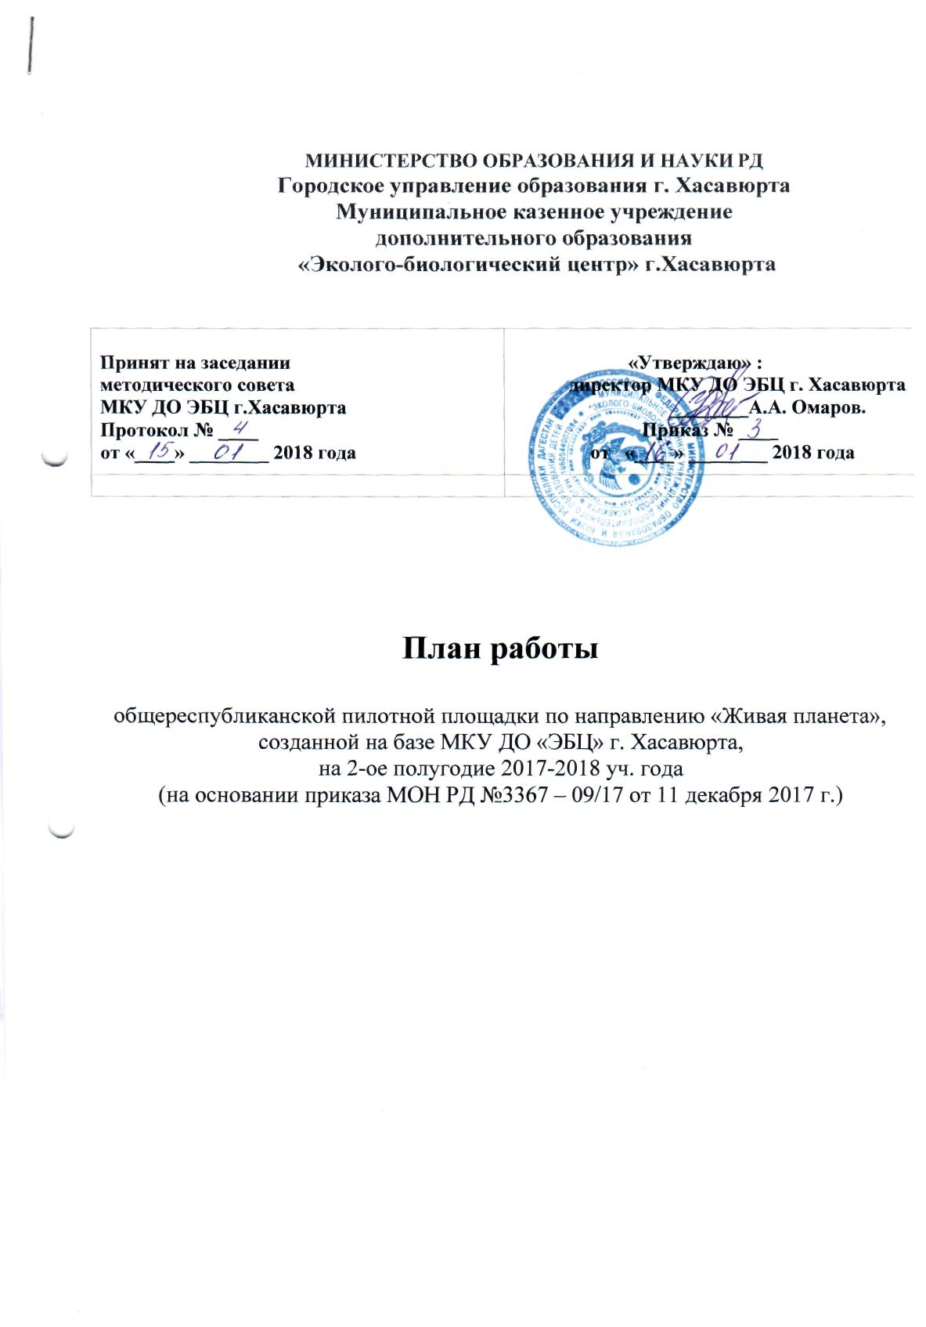

п/п | Содержание мероприятия | Срок проведения | Ответственный
1.  2.  3.  4.  5.  6.  7.  8.  9. | Подготовка и издание методических рекомендаций по разработке общеобразовательных общеразвивающих программ дополнительного образования по направлению «Живая планета».  Создать отдельную страницу на официальном сайте ЭБЦ «пилотная площадка» и размещать на ней материалы методических рекомендаций и другие приказы в рамках исполнения приказа МОН РД от 07.09. 2017 г.  Семинар педагогов дополнительного образования города на тему «Разработка программ ДО согласно последних требований ФГОС с целью повышения качества образования детей».  Создание банка данных общеобразовательных программ ЭБЦ г. Хасавюрта, вошедших в республиканский реестр программм дополнительного образования, публикация на сайте.  Организация на базе ЭБЦ консультативно-методической службы по вопросам разработки и оформления общеобразовательных программ направления «Живая планета».  Размещение на официальном сайте ЭБЦ новых сведений и информации по разработке и корректирове плана мероприятий пилотной площадки «Живая планета».  Представлять в ГУО в конце каждого квартала отчет о ходе реализации работы пилотной площадки «Живая планета».  Семинар педагогов ДО города на тему: «Организация работы сайтов учреждений ДО».  Подведение итогов работы пилотной площадки «Живая планета» за 2-ое полугодие 2017-2018 уч. года. | Январь 2018г.  Систематически  Январь 2018г.  Февраль 2018 г.  Каждый вторник,  С10.00ч. до 15.00ч.  1 раз в месяц  27-31 марта, 27-30 июня  Апрель 2018г.  Июнь 2018г. | Мурзаева М.А.  Батырбиева В.М.  ГУО, ЭБЦ  Балатова Н.А.  Батырбиева В.М.  Ибракова А.Х. Мурзаева М.А.  Черивханова З.М.  Члены методсовета ЭБЦ  Батырбиева В.М.  Мурзаева М.А.  ГУО, ЭБЦ  Омаров А.А.

